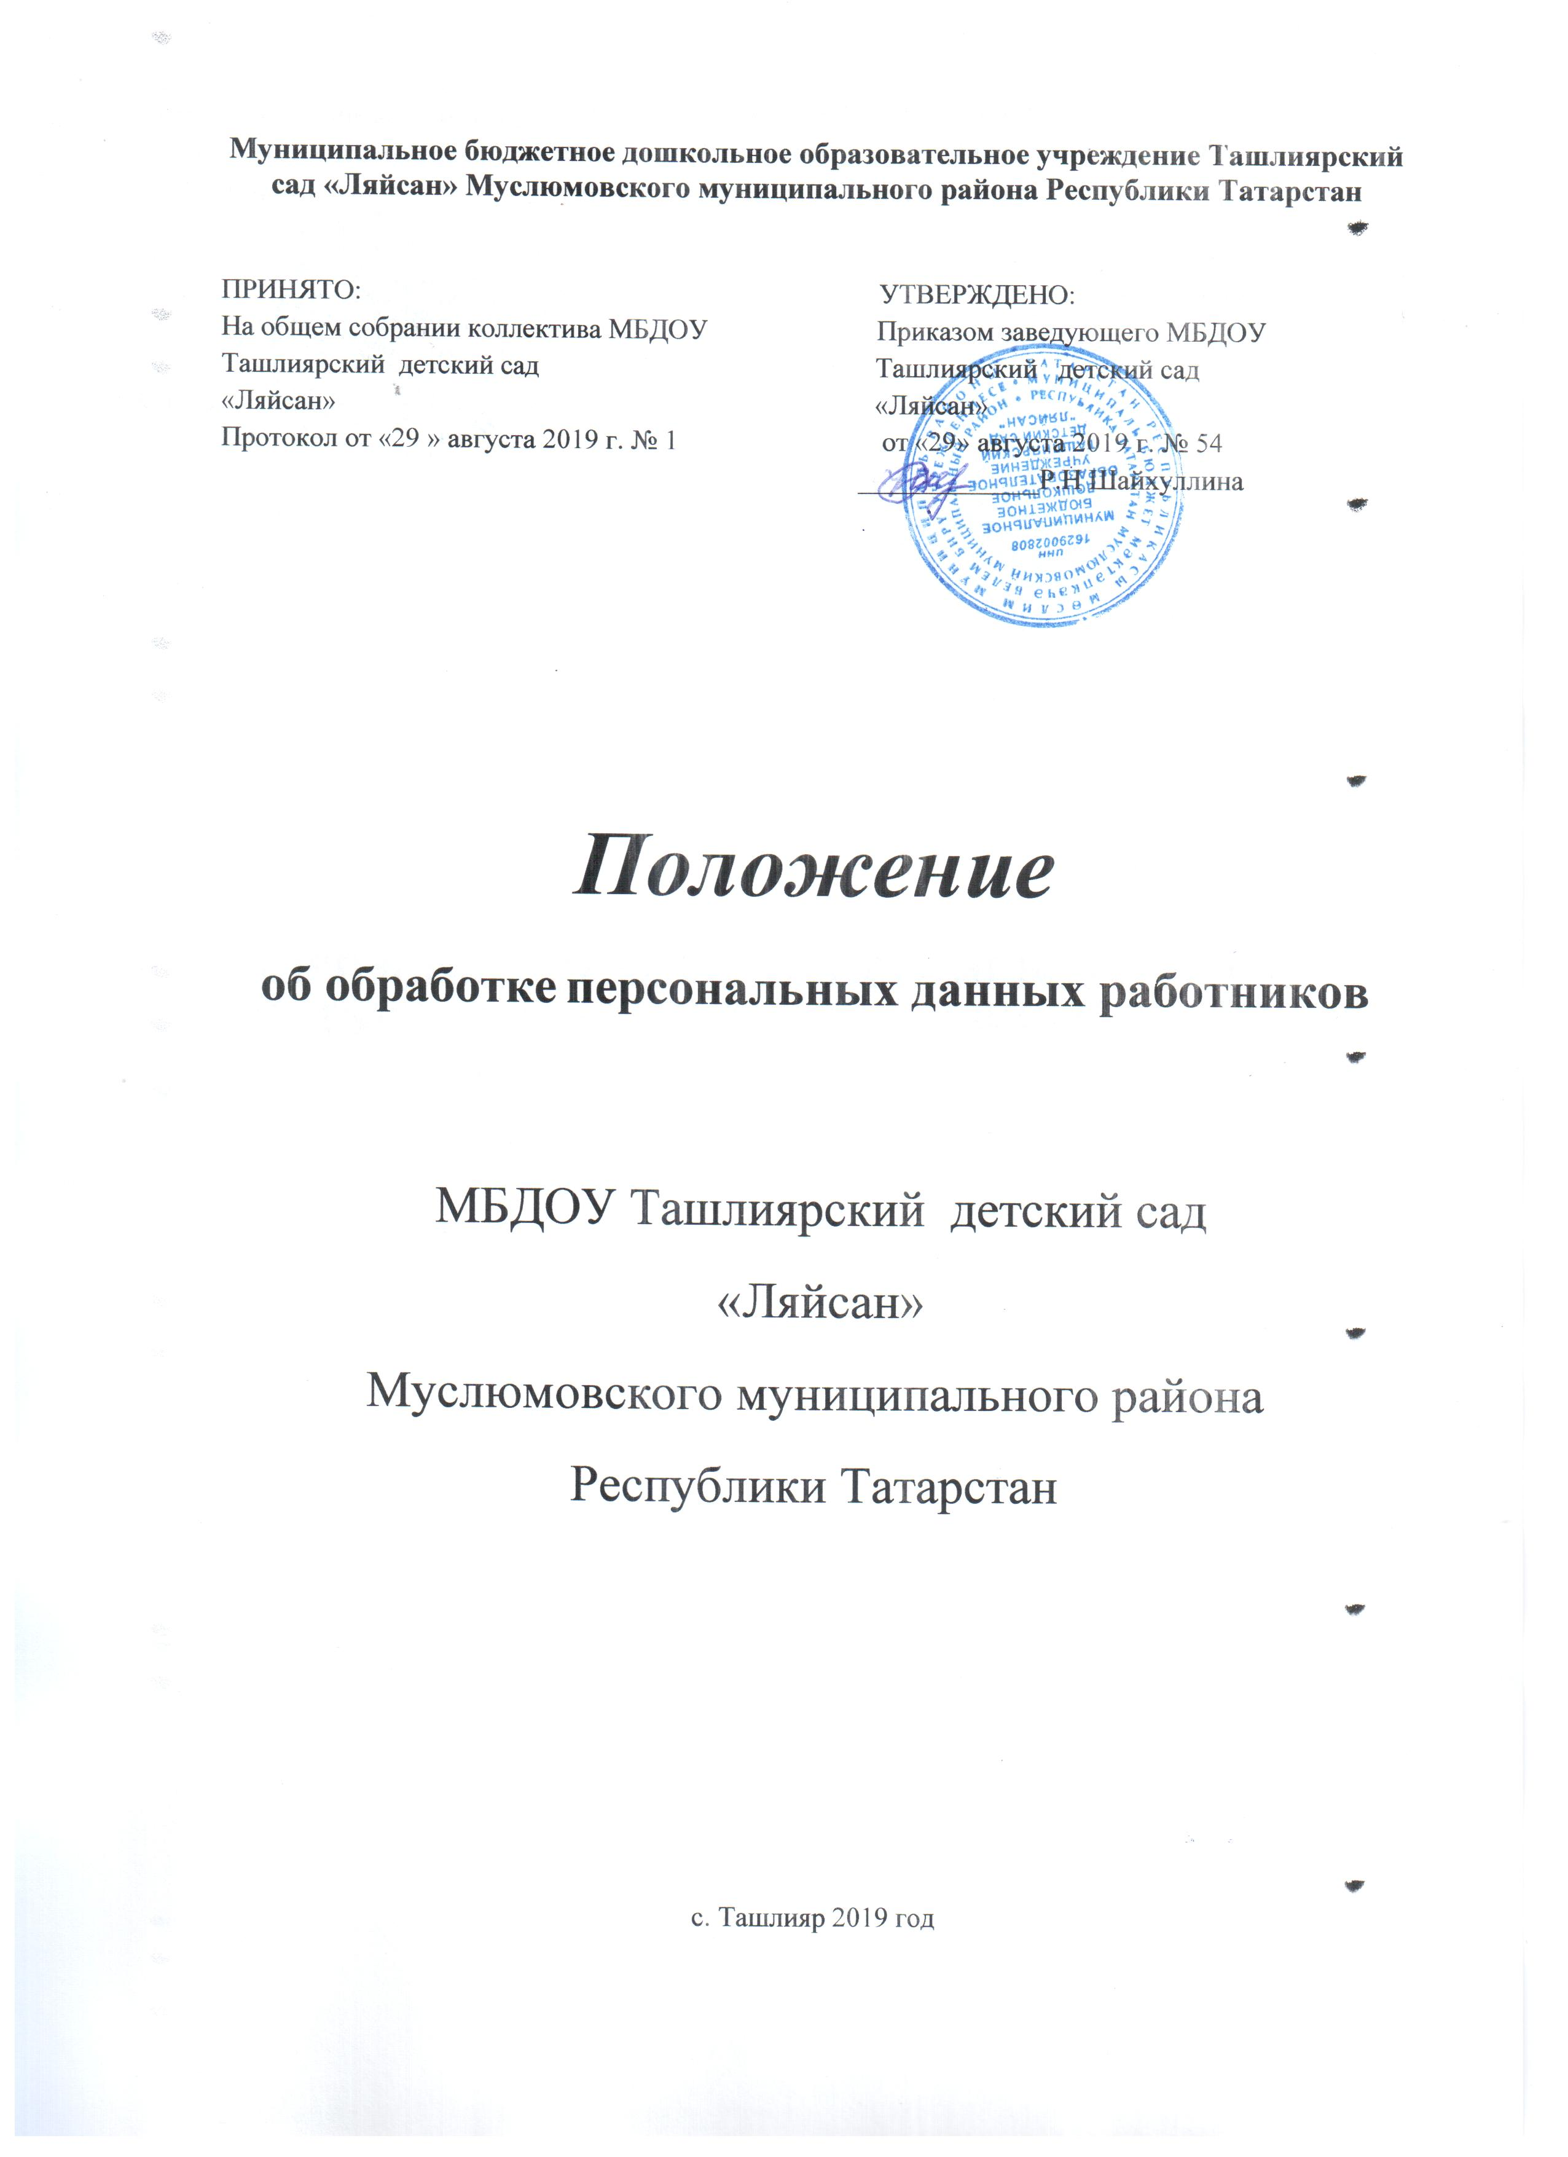
1. Общие положения
1.1. Настоящее Положение об обработке персональных данных работников муниципального бюджетного дошкольного образовательного учреждения Ташлиярский детский сад "Ляйсан" (далее – Положение) разработано в соответствии с Законом от 27 июля 2006 г. № 152-ФЗ «О персональных данных», постановлением Правительства РФ от 15 сентября 2008 г. № 687 «Об утверждении положения об особенностях обработки персональных данных, осуществляемой без использования средств автоматизации» и политикой в отношении обработки персональных данных с учетом требований Закона от 29 декабря 2012 г. № 273-ФЗ «Об образовании в Российской Федерации».
1.2. Целью Положения является защита персональных данных от неправомерного или случайного доступа к ним, уничтожения, изменения, блокирования, копирования, предоставления, распространения персональных данных, а также от иных неправомерных действий в отношении персональных данных.
1.3. Настоящее Положение определяет порядок работы с персональными данными соискателей на вакантные должности, работников, в том числе бывших, их родственников и гарантии конфиденциальности сведений, предоставленных администрации муниципального бюджетного дошкольного образовательного учреждения Ташлиярский детский сад "Ляйсан" (далее – образовательная организация) соискателями и работниками.

2. Перечень персональных данных
2.1. Состав персональных данных соискателей на вакантные должности:
2.1.1. Фамилия, имя, отчество (при наличии).
2.1.2. Дата и место рождения.
2.1.3. Информация об образовании, квалификации, наличии специальных знаний, специальной подготовки.
2.1.4. Материалы тестирования, собеседования.
2.2. Персональные данные соискателей на вакантные должности содержатся в документах, которые предоставили соискатели.
2.3. Состав персональных данных работников:
2.3.1. Фамилия, имя, отчество (при наличии).
2.3.2. Данные документа, удостоверяющего личность.
2.3.3. Сведения и информация, содержащиеся в анкете, автобиографии, личном листке по учету кадров, которые заполняет работник при приеме на работу.
2.3.4. Информация о наличии специальных знаний, специальной подготовки.
2.3.5. Данные документов:
– удостоверяющих личность работника;
– об образовании и (или) квалификации;
– воинского учета;
– об обязательном пенсионном страховании;
– о присвоении ИНН;
– свидетельств о заключении брака, рождении детей, о смерти;
– медицинских заключений о состоянии здоровья, медицинских справок о прохождении медицинских осмотров;
– справок об отсутствии судимости.
2.4. Персональные данные работников содержатся в их личных делах в виде сведений с документов, картотеках и базах данных информационных систем.
2.5. В состав документов, содержащих персональные данные работника образовательной организации, входит следующая документация, образующаяся в процессе основной деятельности и содержащая персональные данные работников:
– штатное расписание;
– трудовая книжка работника;
– трудовой договор и дополнительные соглашения к нему;
– медицинская книжка;
– личная карточка работника (форма № Т-2);
– приказы по личному составу;
– документы по оплате труда, тарифным ставкам;
– документы об оценке и аттестации работников;
– табели учета рабочего времени.
2.6. Состав персональных данных родственников работников:
2.6.1. Сведения и информация, предоставленные работником в анкете, автобиографии, личном листке по учету кадров, личной карточке.
2.6.2. Сведения и информация, которые предоставляет родственник работника:
– фамилия, имя, отчество (при наличии);
– данные документа, удостоверяющего личность.
2.7. Персональные данные родственников работников содержатся в личных делах работников в виде сведений, картотеках и базах данных информационных систем.
2.8 Учитывая все персональные данные формируется личное дело работника, следующим образом:
- внутренний опись документов
-заявление работника
- личная карточка
- трудовой договор
- дополнительное соглашение к трудовому договору
- уведомление об изменении трудового договора
- автобиография
- копия паспорта
- копия СНИЛС
- копия ИНН
- копия диплома
- копия повышения квалификации
- копия аттестации
- копия свидетельство детей
- справка о наличии судимости
3. Сбор и хранение персональных данных
3.1. Обработка персональных данных соискателей может осуществляться исключительно в целях определения возможности трудоустройства.
3.2. Обработка персональных данных работников может осуществляться исключительно в целях обеспечения соблюдения законодательства Российской Федерации, содействия работникам в трудоустройстве, получении образования и продвижении по службе, обеспечения личной безопасности работников, контроля количества и качества выполняемой работы и обеспечения сохранности имущества.
3.3. Обработка персональных данных родственников работников может осуществляться исключительно в целях обеспечения соблюдения законодательства Российской Федерации, реализации прав работников на охрану труда и иных прав, предусмотренных трудовым законодательством и иными актами, содержащими нормы трудового права.
3.4. Сбор данных соискателей осуществляется должностным лицом образовательной организации, которому поручен подбор кадров, в результате поиска общедоступных данных в сети Интернет.
3.5. Сбор данных работников осуществляется заведующим у самого работника. Если персональные данные работника возможно получить только у третьей стороны, то работник должен быть уведомлен об этом заранее и от него должно быть получено письменное согласие на получение этих данных.
3.6. Сбор данных родственников работника осуществляется заведующим из документов личного дела, которые предоставил работник.
3.7. Сбор и обработка персональных данных работника и соискателя, относящихся к специальной категории (персональные данные, касающиеся расовой, национальной принадлежности, политических взглядов, религиозных или философских убеждений, состояния здоровья, интимной жизни), возможны только в связи с целями обработки и с согласия работника либо если:
– персональные данные сделаны общедоступными субъектом персональных данных;
– обработка персональных данных осуществляется в соответствии с законодательством о государственной социальной помощи, трудовым законодательством, пенсионным законодательством Российской Федерации;
– обработка персональных данных необходима для защиты жизни, здоровья или иных жизненно важных интересов субъекта персональных данных либо жизни, здоровья или иных жизненно важных интересов других лиц и получение согласия субъекта персональных данных невозможно;
– обработка персональных данных осуществляется в соответствии с законодательством Российской Федерации об обороне, о безопасности, о противодействии терроризму, о транспортной безопасности, о противодействии коррупции, об оперативно-разыскной деятельности, об исполнительном производстве, уголовно-исполнительным законодательством Российской Федерации.
3.8. Сбор и обработка персональных данных родственника работника, относящихся к специальной категории (персональные данные, касающиеся расовой, национальной принадлежности, политических взглядов, религиозных или философских убеждений, состояния здоровья, интимной жизни), не допускаются.
3.9. Сбор и обработка персональных данных работника и его родственников, соискателя на вакантную должность о членстве в общественных объединениях или профсоюзной деятельности не допускаются, за исключением случаев, предусмотренных федеральными законами.
3.10. Личные дела, трудовые и медицинские книжки работников хранятся в бумажном виде в папках в кабинете заведующего в специально отведенной секции шкафа, обеспечивающего защиту от несанкционированного доступа.
3.11. Документы, содержащие персонифицированную информацию работника, кроме указанных в пункте 3.10, хранятся в бумажном виде в кабинете заведующего и в электронном виде в информационных системах: «1С: Зарплата и кадры»
3.12. Документы соискателя, который не был трудоустроен, уничтожаются в течение трех дней с момента принятия решения об отказе в трудоустройстве.
3.13. Документы, содержащие персональные данные работников, в том числе бывших, и родственников работников, подлежат хранению и уничтожению в сроки и в порядке, предусмотренные номенклатурой дел и архивным законодательством Российской Федерации.
4. Доступ к персональным данным
4.1. Доступ к персональным данным соискателя имеют:
– руководитель – в полном объеме;
4.2. Доступ к персональным данным работника, в том числе бывшего, имеют:
– руководитель – в полном объеме;
– бухгалтер – в объеме данных, которые необходимы для начисления оплаты труда, уплаты налогов, взносов, представления статистической информации и выполнения иных обязательных для работодателя требований законодательства по бухгалтерскому, бюджетному и налоговому учету.
4.3. Доступ к персональным данным родственников работника, в том числе бывшего, имеют:
– руководитель – в полном объеме;
– бухгалтер – в объеме данных, которые необходимы для обеспечения соблюдения законодательства Российской Федерации, реализации прав работников на охрану труда и иных прав, предусмотренных трудовым законодательством и иными актами, содержащими нормы трудового права.
4.4. Перечень лиц, допущенных к обработке соискателей и работников, определяется приказом руководителя образовательной организации.
5. Передача персональных данных
5.1. Работники образовательной организации, имеющие доступ к персональным данным соискателей на вакантные должности, работников, в том числе бывших, родственников работников, при передаче этих данных должны соблюдать следующие требования:
5.1.1. Не передавать и не распространять персональные данные без письменного согласия субъекта персональных данных, за исключением случаев, когда это необходимо:
– для предупреждения угрозы жизни и здоровью субъекта персональных данных, если получить такое согласие невозможно;
– статистических или исследовательских целей (при обезличивании);
– в случаях, напрямую предусмотренных федеральными законами.
5.1.2. Без согласия субъекта персональных данных передавать информацию в государственные и негосударственные функциональные структуры, в том числе в налоговые инспекции, фонды медицинского и социального страхования, пенсионный фонд, правоохранительные органы, страховые агентства, военкоматы, медицинские организации, контрольно-надзорные органы.
5.1.3. В целях обеспечения информационной открытости образовательной организации без согласия работников размещать на своем официальном сайте в сети Интернет:
5.1.3.1. Информацию о руководителе образовательной организации, его заместителях, руководителях филиалов образовательной организации (при их наличии), в том числе:
– фамилию, имя, отчество (при наличии);
– должность;
– контактные телефоны;
– адрес электронной почты.
5.1.3.2. Информацию о персональном составе педагогических работников с указанием уровня образования, квалификации и опыта работы, в том числе:
– фамилия, имя, отчество (при наличии);
– занимаемая должность (должности);
– наименование направления подготовки и (или) специальности;
– данные о повышении квалификации и (или) профессиональной переподготовке (при наличии);
– общий стаж работы;
– стаж работы по специальности.
5.1.4. Передавать персональные данные представителям работников и соискателей в порядке, установленном Трудовым кодексом РФ, ограничивая эту информацию только теми персональными данными, которые необходимы для выполнения функций представителя, подтвержденных документально.
5.2. Передача персональных данных соискателей на вакантные должности, работников, в том числе бывших, и их родственников работником одного структурного подразделения работнику другого структурного подразделения осуществляется в порядке и на условиях, определенных локальным нормативным актом образовательной организации.
Лица, которые получают персональные данные, должны быть предупреждены о том, что эти данные могут быть использованы лишь в целях, для которых они сообщены. Руководитель образовательной организации и уполномоченные им лица вправе требовать подтверждения исполнения этого правила.

6. Ответственность
6.1. Лица, виновные в нарушении норм, регулирующих обработку и защиту персональных данных соискателей на вакантные должности, работников, в том числе бывших, и их родственников, привлекаются к дисциплинарной и материальной ответственности, а в случаях, установленных законодательством Российской Федерации, – к гражданско-правовой, административной и уголовной ответственности в порядке, установленном федеральными законами.
6.2. Моральный вред, причиненный соискателям на вакантные должности, работникам, в том числе бывшим, и их родственникам вследствие нарушения их прав, нарушения правил обработки персональных данных, а также несоблюдения требований к защите персональных данных, подлежит возмещению в порядке и на условиях, предусмотренных законодательством Российской Федерации. Возмещение морального вреда осуществляется независимо от возмещения имущественного вреда и понесенных субъектом персональных данных убытков.

